Người dùng - Giới thiệu
Con người là trung tâm của mọi hệ thống, và để thiết kế các hệ thống hiệu quả, chúng ta cần phải nghiên cứu và phân tích các khía cạnh sau của người dùng:
- Khả năng (Ability): Những gì người dùng có thể làm được với hệ thống.
- Thói quen (Habits): Cách người dùng thường tương tác với các hệ thống.
- Lỗi và sai sót (Errors & mistakes): Những lỗi mà người dùng có thể mắc phải khi sử dụng hệ thống.
- Quá trình nhận thức (Cognitive process): Cách người dùng xử lý thông tin và đưa ra quyết định.
Bằng cách hiểu rõ những yếu tố này, chúng ta có thể thiết kế các hệ thống thân thiện, dễ sử dụng và đáp ứng được nhu cầu của người dùng.

Người dùng - Mô hình hệ thống xử lý thông tin
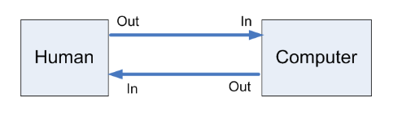
. Mô hình này giúp chúng ta hiểu cách con người tiếp nhận, xử lý và phản hồi thông tin trong quá trình sử dụng các hệ thống tương tác.
Sơ đồ hai chiều:
- Sơ đồ thể hiện mối quan hệ tương tác hai chiều giữa "Người" (Human) và "Máy tính" (Computer).
- Các mũi tên "Vào" (In) và "Ra" (Out) biểu thị sự trao đổi thông tin giữa hai đối tượng.
- "Vào" đại diện cho việc con người tiếp nhận thông tin từ máy tính (ví dụ: nhìn màn hình, nghe âm thanh) hoặc máy tính tiếp nhận thông tin từ con người (ví dụ: nhập liệu bằng bàn phím, chuột).
- "Ra" đại diện cho việc con người phản hồi thông tin cho máy tính (ví dụ: gõ phím, click chuột) hoặc máy tính phản hồi thông tin cho con người (ví dụ: hiển thị kết quả trên màn hình, phát âm thanh).
Mô hình hệ thống xử lý thông tin - Con người:
- Vào/Ra (Input/Output): Con người tiếp nhận thông tin từ môi trường (bao gồm cả máy tính) thông qua các giác quan (ví dụ: nhìn, nghe, chạm) và phản hồi thông tin thông qua các hành động (ví dụ: nói, gõ phím, di chuyển).
- Bộ nhớ (Memory): Con người lưu trữ thông tin trong bộ nhớ ngắn hạn và dài hạn. Bộ nhớ ngắn hạn dùng để xử lý thông tin tạm thời, còn bộ nhớ dài hạn dùng để lưu trữ thông tin lâu dài.
- Bộ xử lý (Processor): Con người xử lý thông tin bằng não bộ. Não bộ thực hiện các chức năng như phân tích, so sánh, tính toán và đưa ra quyết định.

Input
- Nhìn
- Nghe
- Chạm
Output
- Tay
- Khác
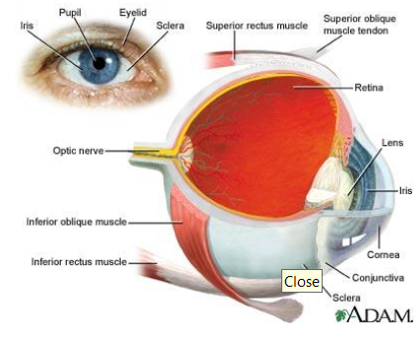
"Nhìn" đóng vai trò quan trọng nhất trong việc tương tác với GUI. Lý do là vì hầu hết các thông tin trên giao diện đều được truyền tải qua thị giác. Hình ảnh trên slide minh họa cấu tạo của mắt người, nhấn mạnh vào các bộ phận như giác mạc, mống mắt, đồng tử, võng mạc và dây thần kinh thị giác. Tất cả những bộ phận này phối hợp với nhau để thu nhận và xử lý thông tin hình ảnh.
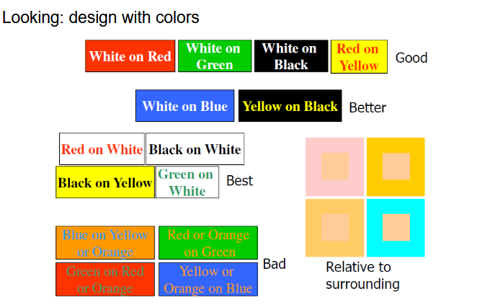
Sử dụng màu sắc trong thiết kế giao diện người dùng (UI), đặc biệt là trong mối quan hệ với khả năng nhìn của người dùng.
- Độ tương phản màu sắc: Slide phân loại các cặp màu sắc theo mức độ "Tốt", "Tốt hơn", "Tốt nhất" và "Xấu". Điều này dựa trên độ tương phản giữa các màu, ảnh hưởng đến khả năng đọc và nhận diện thông tin của người dùng. Các cặp màu "Tốt nhất" thường có độ tương phản cao, giúp chữ viết hoặc đối tượng nổi bật trên nền.
- Ảnh hưởng của màu sắc xung quanh: Phần "Tương đối so với xung quanh" nhấn mạnh rằng cảm nhận về màu sắc không chỉ phụ thuộc vào từng màu riêng lẻ mà còn phụ thuộc vào các màu sắc xung quanh. Một màu có thể trông đẹp trong một ngữ cảnh nhưng lại khó nhìn trong ngữ cảnh khác.
- Ứng dụng trong thiết kế GUI:
  - Văn bản: Sử dụng các cặp màu có độ tương phản cao cho văn bản để đảm bảo khả năng đọc tốt. Ví dụ, đen trên trắng hoặc trắng trên đen là những lựa chọn an toàn.
  - Nút bấm và biểu tượng: Sử dụng màu sắc nổi bật cho các nút bấm và biểu tượng quan trọng để thu hút sự chú ý của người dùng.
  - Cảnh báo và thông báo lỗi: Sử dụng màu sắc tương phản cao (ví dụ: đỏ hoặc cam) để cảnh báo người dùng về các lỗi hoặc vấn đề quan trọng.
  - Nền và màu chữ: Tránh sử dụng các cặp màu "Xấu" vì chúng có thể gây khó chịu và mỏi mắt cho người dùng.

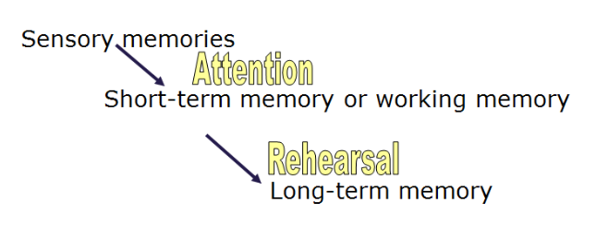
Cách bộ nhớ của con người hoạt động trong mô hình hệ thống xử lý thông tin. Nó chia bộ nhớ thành ba loại chính:
- Bộ nhớ cảm giác (Sensory memories):
  - Đây là bộ nhớ đầu tiên tiếp nhận thông tin từ các giác quan (nhìn, nghe, chạm, ngửi, nếm).
  - Bộ nhớ cảm giác lưu trữ thông tin trong thời gian rất ngắn, thường chỉ vài giây.
  - Chỉ một phần nhỏ thông tin từ bộ nhớ cảm giác được chuyển sang bộ nhớ ngắn hạn.
  - Sự chú ý (Attention) đóng vai trò quan trọng trong việc quyết định thông tin nào được chuyển sang bộ nhớ ngắn hạn.
- Bộ nhớ ngắn hạn (Short-term memory) hay bộ nhớ làm việc (working memory):
  - Đây là bộ nhớ lưu trữ thông tin trong thời gian ngắn, thường khoảng 20-30 giây.
  - Bộ nhớ ngắn hạn có dung lượng hạn chế, chỉ có thể lưu trữ khoảng 7 ± 2 đơn vị thông tin.
  - Thông tin trong bộ nhớ ngắn hạn có thể được xử lý và sử dụng để thực hiện các nhiệm vụ.
  - Sự ôn tập (Rehearsal) là quá trình lặp lại thông tin để giữ nó trong bộ nhớ ngắn hạn lâu hơn.
  - Nếu thông tin được ôn tập đủ lâu, nó có thể được chuyển sang bộ nhớ dài hạn.
- Bộ nhớ dài hạn (Long-term memory):
  - Đây là bộ nhớ lưu trữ thông tin trong thời gian dài, có thể kéo dài từ vài phút đến suốt đời.
  - Bộ nhớ dài hạn có dung lượng gần như không giới hạn.
  - Thông tin trong bộ nhớ dài hạn được tổ chức và liên kết với nhau.

Vai trò của bộ xử lý trong mô hình hệ thống xử lý thông tin của con người, đặc biệt là trong bối cảnh tương tác với máy tính.
- Bộ xử lý (Processor): Trong ngữ cảnh này, bộ xử lý đề cập đến não bộ của con người, nơi diễn ra các hoạt động nhận thức phức tạp.
- Các hoạt động của bộ xử lý:
  - Lý luận (Reasoning): Khả năng suy luận logic, đưa ra kết luận dựa trên thông tin có sẵn.
  - Giải quyết vấn đề (Problem solving): Khả năng xác định, phân tích và giải quyết các vấn đề.
  - Huấn luyện kỹ năng (Skills training): Quá trình học hỏi và phát triển các kỹ năng mới.
  - Xử lý lỗi (Error processing): Khả năng nhận biết, phân tích và khắc phục các lỗi.
- Suy nghĩ → Nhận thức (Think → Cognition):
  - Slide nhấn mạnh mối quan hệ giữa suy nghĩ và nhận thức.
  - Suy nghĩ (Think) là quá trình tư duy, xử lý thông tin và đưa ra quyết định.
  - Nhận thức (Cognition) là tập hợp các quá trình tinh thần liên quan đến việc thu nhận, xử lý, lưu trữ và sử dụng thông tin.
  - Suy nghĩ là một phần quan trọng của nhận thức.
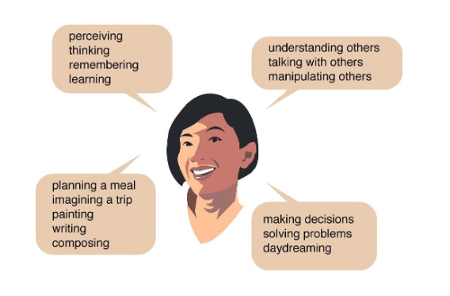

Slide này mô tả các hoạt động nhận thức khác nhau mà con người thực hiện. Nó minh họa rằng nhận thức không chỉ là một quá trình duy nhất mà là một tập hợp các hoạt động phức tạp liên quan đến việc thu nhận, xử lý, lưu trữ và sử dụng thông tin.
- Các hoạt động nhận thức cơ bản: Hộp thoại 1 liệt kê các hoạt động nhận thức cơ bản như nhận thức, suy nghĩ, ghi nhớ và học hỏi. Đây là những nền tảng cho tất cả các hoạt động nhận thức khác.
- Tương tác xã hội: Hộp thoại 2 nhấn mạnh vai trò của nhận thức trong tương tác xã hội. Để hiểu, nói chuyện và tác động đến người khác, chúng ta cần sử dụng các kỹ năng nhận thức phức tạp.
- Hoạt động sáng tạo và lập kế hoạch: Hộp thoại 3 minh họa cách nhận thức được sử dụng trong các hoạt động sáng tạo và lập kế hoạch. Để lên kế hoạch bữa ăn, tưởng tượng một chuyến đi, vẽ tranh, viết hoặc sáng tác, chúng ta cần sử dụng trí tưởng tượng, khả năng lập kế hoạch và các kỹ năng nhận thức khác.
- Ra quyết định và giải quyết vấn đề: Hộp thoại 4 nhấn mạnh vai trò của nhận thức trong việc ra quyết định và giải quyết vấn đề. Để đưa ra quyết định hoặc giải quyết vấn đề, chúng ta cần phân tích thông tin, suy nghĩ logic và sử dụng các kỹ năng nhận thức khác.
- Mơ mộng: Hộp thoại 4 cũng bao gồm mơ mộng, một hoạt động nhận thức thường bị bỏ qua. Mơ mộng có thể giúp chúng ta thư giãn, sáng tạo và giải quyết vấn đề một cách vô thức.
nhận thức và các quá trình nhận thức cốt lõi liên quan đến lĩnh vực Tương tác Người-Máy tính (HCI).
- Định nghĩa về nhận thức:
  - Nhận thức được định nghĩa là quá trình mà con người thu nhận, xử lý, lưu trữ và sử dụng thông tin.
  - Nó bao gồm các hoạt động tinh thần như chú ý, tri giác, ghi nhớ, học hỏi, suy nghĩ và giải quyết vấn đề.
  - Nhận thức giúp chúng ta hiểu về thế giới xung quanh và tương tác với nó một cách hiệu quả.
- Các quá trình nhận thức cốt lõi cho HCI:
  - Sự chú ý (Attention): Khả năng tập trung vào một số thông tin nhất định và bỏ qua những thông tin khác. Trong HCI, sự chú ý rất quan trọng để người dùng có thể tập trung vào các nhiệm vụ đang thực hiện và tránh bị phân tâm.
  - Tri giác (Perception): Quá trình giải thích và hiểu thông tin cảm giác. Trong HCI, tri giác giúp người dùng hiểu được ý nghĩa của các yếu tố trên giao diện, chẳng hạn như biểu tượng, màu sắc và bố cục.
  - Bộ nhớ (Memory): Khả năng lưu trữ và truy xuất thông tin. Trong HCI, bộ nhớ giúp người dùng ghi nhớ các thao tác, thông tin và kiến thức liên quan đến việc sử dụng hệ thống.
  - Học hỏi (Learning): Quá trình thu nhận kiến thức và kỹ năng mới. Trong HCI, học hỏi giúp người dùng làm quen với giao diện và sử dụng hệ thống một cách hiệu quả.

khía cạnh sự chú ý trong nhận thức của người dùng, một yếu tố quan trọng trong thiết kế giao diện.
- Chọn lọc sự tập trung:
  - Sự chú ý là khả năng chọn lọc thông tin từ môi trường xung quanh và tập trung vào những thông tin quan trọng.
  - Trong môi trường có nhiều thông tin (ví dụ: giao diện phức tạp), sự chú ý giúp người dùng chọn lọc những thông tin cần thiết để hoàn thành nhiệm vụ.
- Liên quan đến giác quan thị giác:
  - Mặc dù sự chú ý có thể liên quan đến nhiều giác quan, slide này nhấn mạnh vai trò của giác quan thị giác.
  - Trong thiết kế giao diện, việc sử dụng màu sắc, hình ảnh và bố cục hợp lý có thể giúp thu hút sự chú ý của người dùng vào những thông tin quan trọng.
- Tập trung và giới hạn:
  - Sự chú ý giúp người dùng tập trung vào những thông tin liên quan, nhưng đồng thời cũng giới hạn khả năng chú ý đến tất cả mọi thứ.
  - Điều này có nghĩa là người dùng có thể bỏ lỡ những thông tin không quan trọng hoặc những sự kiện xảy ra ngoài phạm vi tập trung của họ.
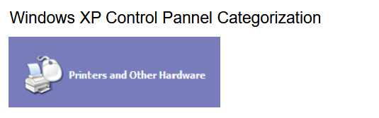
Tại sao bạn nghĩ máy in được chọn riêng?
→ Các thử nghiệm người dùng cho thấy rằng cấu hình máy in là một lý do rất phổ biến để truy cập Bảng Điều khiển.
→ Người dùng hỗ trợ tìm thấy các liên kết một cách nhanh chóng.

Người dùng - Nhận thức: Sự chú ý
Người dùng chú ý đến:
- Thanh trạng thái?
- Con trỏ chuột?
Có một câu chuyện thú vị về một nghiên cứu người dùng chủ yếu liên quan đến các tác vụ chỉnh sửa bảng tính thông thường, trong đó cứ năm phút một lần thanh trạng thái sẽ hiển thị "Có một tờ 50 đô la được dán dưới ghế của bạn. Lấy nó đi!"
Trong một ngày thử nghiệm đầy đủ, hơn một chục người dùng, không ai lấy tiền.

cách thiết kế giao diện để thu hút và duy trì sự chú ý của người dùng, giúp họ tập trung vào các nhiệm vụ đang thực hiện.
- Thiết kế cho Sự chú ý:
  - Mục tiêu chính là giúp người dùng tập trung vào nhiệm vụ của họ một cách hiệu quả.
  - Điều này đòi hỏi phải thiết kế giao diện sao cho trực quan, dễ hiểu và không gây phân tâm.
- Kỹ thuật:
  - Màu sắc: Sử dụng màu sắc tương phản để làm nổi bật các yếu tố quan trọng, nhưng tránh sử dụng quá nhiều màu sắc gây rối mắt.
  - Sắp xếp thứ tự: Sắp xếp các yếu tố trên giao diện theo thứ tự ưu tiên, đặt những yếu tố quan trọng ở vị trí dễ nhìn thấy.
  - Khoảng cách: Sử dụng khoảng cách hợp lý giữa các yếu tố để tạo sự rõ ràng và tránh làm rối mắt.
  - Hoạt hình: Sử dụng hoạt hình một cách tinh tế để thu hút sự chú ý và cung cấp phản hồi cho người dùng, nhưng tránh sử dụng quá nhiều hoạt hình gây phân tâm.
  - Âm thanh: Sử dụng âm thanh để thông báo cho người dùng về các sự kiện quan trọng, nhưng tránh sử dụng âm thanh quá ồn ào hoặc gây khó chịu.
  - → Tránh lạm dụng: Điều quan trọng là sử dụng các kỹ thuật này một cách cân nhắc và tránh lạm dụng chúng. Việc sử dụng quá nhiều kỹ thuật có thể phản tác dụng và gây phân tâm cho người dùng.
- Chỉ sử dụng cảnh báo khi cần thiết:
  - Cảnh báo nên được sử dụng một cách tiết kiệm và chỉ khi cần thiết để thông báo cho người dùng về các sự kiện quan trọng hoặc các lỗi nghiêm trọng.
  - Việc sử dụng quá nhiều cảnh báo có thể khiến người dùng bỏ qua chúng hoặc cảm thấy khó chịu.

//ducnc

Người dùng – Nhận thức (Cognition): Tri giác (Perception)

1. Tri giác là gì?
Khái niệm tri giác là gì? Tri giác được hiểu là một quá trình thu nhận, phân tích, chọn lọc và tổ chức liên kết từ các giác quan. Phản ánh chính xác và trọn vẹn nhất các thuộc tính bên ngoài của các sự vật, hiện tượng khi có sự tác động trực tiếp vào các giác quan.
Khi thông tin về các thuộc tính của các sự vật hiện tượng tiếp nhận qua các giác quan được truyền đến vỏ não và ngay lập tức chúng được tổ chức, phân tích và sắp xếp thành những hình ảnh mang đầy đủ ý nghĩa, mang tính chất về chính sự vật, hiện tượng tác động vào giác quan của con người.
Các phương pháp nghiên cứu tri giác được tiếp cận theo nhiều hướng. Từ sinh học đến sinh lý học hoặc từ tâm lý học đến triết học tính thần và được tiếp cận trong nhận thức luận theo kinh nghiệm thực tế qua các giai đoạn chủ nghĩa.
📌 Đặc điểm của tri giác:
- Tri giác phản ánh sự vật, hiện cách trực tiếp nhất về các đặc điểm bên ngoài của chúng.
- Tri giác là một quá trình tâm lý nhận thức vì có sự khởi đầu, diễn biến và kết thúc tương đối rõ ràng.
- Trái ngược với cảm giác là thường phản ánh một cách riêng lẻ về từng thuộc tính bề ngoài của sự vật, hiện tượng theo từng cơ quan cảm thụ riêng biệt. Tuy nhiên, tri giác lại là sự tổng hợp của các cảm giác tạo nên một hình ảnh đầy đủ, trọn vẹn về sự vật, hiện tượng.
- Tri giác giúp con người phân loại được sự vật đó thuộc đối tượng hoặc nhóm sự vật, hiện tượng nào một cách tự động. Đồng thời cũng xác định được mối quan hệ và liên hệ giữa các sự vật hiện tượng đó.
- Tri giác sử dụng các dữ liệu trực quan đang có do cảm giác mang lại ngày lúc đó. Đồng thời dùng cả những kinh nghiệm đã có trong quá khứ để có hình ảnh sự vật một cách trọn vẹn nhất nhằm gọi tên được sự vật đó. Đây chính là sự khác biệt lớn nhất so với cảm giác.

Ví dụ về thông tin của khách sạn:
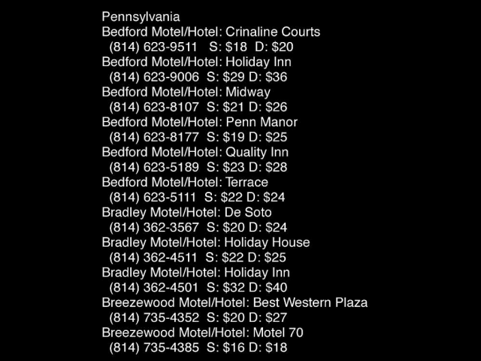
Ví dụ về các icon tương tự nhau :
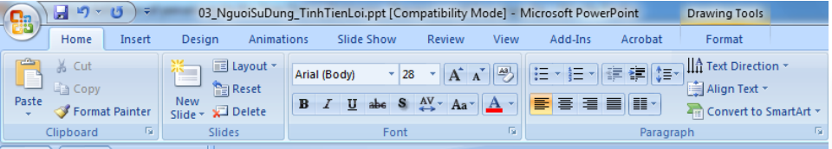
2 ví dụ trên cho thấy việc thiết kế giao diện dễ nhìn thực sự rất quan trọng

2. Thiết kế để hỗ trợ tri giác
Để giúp người dùng dễ dàng tiếp nhận thông tin, thiết kế cần tận dụng các nguyên tắc phù hợp với cách con người tri giác.
Các yếu tố quan trọng:
- Văn bản (Text): Phải dễ đọc với kích thước phù hợp, độ tương phản cao và kiểu chữ rõ ràng. Ví dụ : Khi tìm kiếm trên google, các tiêu đề của các trang web luôn được tô đậm và kích cỡ lớn hơn
- Biểu tượng & Đồ họa (Icons & Graphical Objects): Phải có thiết kế dễ nhận biết, tránh gây nhầm lẫn với các biểu tượng khác. Ví dụ : Trong email biểu tượng Icon thùng rác luôn là xóa

- Âm thanh (Sound): Phải có âm lượng đủ nghe và mang ý nghĩa rõ ràng (ví dụ: âm báo lỗi khác với âm báo thành công). Ví dụ: Messenger Khi nhận tin nhắn, có âm thanh nhỏ để thông báo.
- Viền & Khoảng cách (Bordering & Spacing): Sử dụng đường viền và khoảng trắng hợp lý để phân biệt nội dung và nhóm thông tin.Ví dụ: Airbnb, Booking.com Sử dụng khung viền nhẹ để phân biệt giữa các phần như thông tin khách sạn, giá cả, đánh giá.
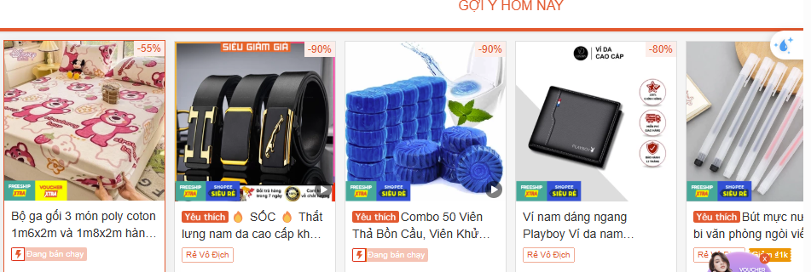

Lưu ý: Nếu thiết kế không hỗ trợ tốt cho tri giác, người dùng có thể bỏ sót thông tin hoặc hiểu sai ý nghĩa của nó, dẫn đến trải nghiệm kém.

Người dùng – Nhận thức (Cognition): Trí nhớ (Memory)

1. Trí nhớ là gì?
Trí nhớ là khả năng ghi nhớ và hồi tưởng thông tin, giúp người dùng thực hiện các hành động đúng đắn dựa trên kinh nghiệm trước đó.
Đặc điểm của trí nhớ:
- Không nhớ mọi thứ, chỉ chọn lọc những gì quan trọng dựa trên sự chú ý và tri giác.
- Bối cảnh ảnh hưởng đến trí nhớ: Người dùng nhớ tốt hơn nếu thông tin được đặt trong bối cảnh quen thuộc.
- Con người giỏi nhận diện hơn là hồi tưởng:
  - Nhận diện (Recognition): Dễ dàng nhận ra hình ảnh, biểu tượng quen thuộc hơn là nhớ lại thông tin từ đầu.
  - Hình ảnh dễ nhớ hơn văn bản: Một biểu tượng có thể giúp người dùng nhớ nhanh hơn so với chữ viết.
  - Ví dụ: Giao diện Windows dễ sử dụng hơn DOS vì có biểu tượng trực quan thay vì lệnh văn bản.
Ví dụ
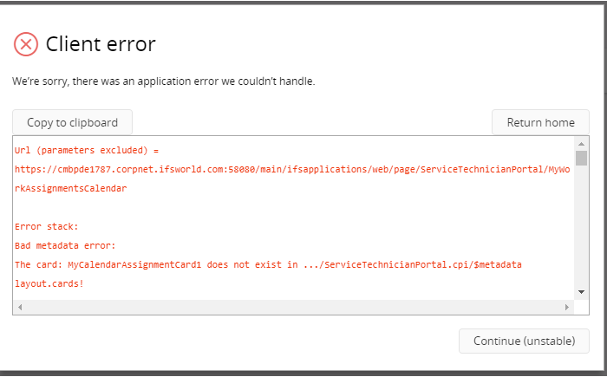
Khi thiết kế như trên người dùng khó có thể nhớ được các hướng dẫn

2. Thiết kế để hỗ trợ trí nhớ
Vì trí nhớ con người có giới hạn, thiết kế giao diện cần giúp người dùng dễ dàng nhận diện và ghi nhớ thông tin.
Các nguyên tắc thiết kế:
- Tránh quá tải trí nhớ: Không bắt người dùng nhớ quá nhiều quy trình phức tạp.Ví dụ: Google Search Người dùng không cần nhớ cú pháp tìm kiếm phức tạp, chỉ cần nhập từ khóa tự nhiên.
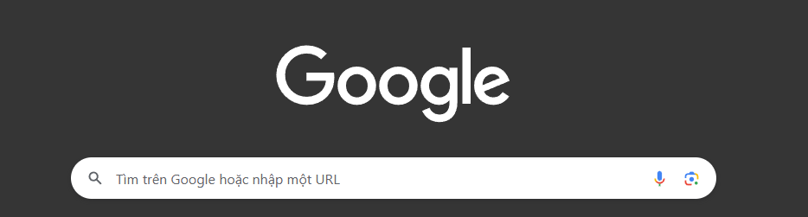
- Hỗ trợ nhận diện: Dùng menu, biểu tượng và chức năng nhất quán để người dùng dễ dàng nhớ cách sử dụng.Ví dụ khi tìm kiếm trong google biểu tượng micro để người dùng dễ dàng biết cách sử dụng lời nói để tìm kiếm


- Cung cấp công cụ hỗ trợ ghi nhớ:
  - Màu sắc (Color): Giúp phân loại thông tin quan trọng. Ví dụ Email chưa đọc có nền đậm, dễ phân biệt với email đã đọc.

  - Gắn cờ (Flagging): Đánh dấu nội dung cần chú ý.Ví dụ: Outlook / Gmail Người dùng có thể gắn cờ (flag) email quan trọng để ưu tiên xử lý sau.

  - Danh mục (Category): Nhóm thông tin theo chủ đề để dễ tìm kiếm. Ví dụ danh mục các sản phẩm trong amazon được nhóm theo từng loại
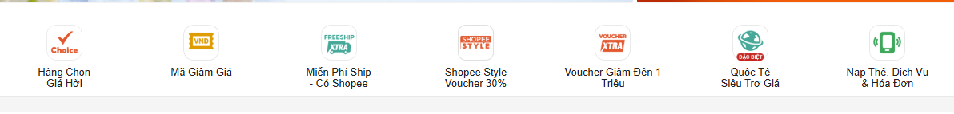

Lưu ý: Nếu giao diện thiết kế không hỗ trợ tốt cho trí nhớ, người dùng có thể quên cách sử dụng, mất thời gian tìm kiếm thông tin, hoặc cảm thấy khó chịu khi phải ghi nhớ quá nhiều thứ.

Người dùng – Nhận thức (Cognition): Học tập (Learning)

1. Học tập trong bối cảnh công nghệ
Học tập ở đây không chỉ là việc tiếp thu kiến thức mà còn là quá trình học cách sử dụng ứng dụng máy tính để hoàn thành nhiệm vụ.
Đặc điểm của quá trình học của người dùng:
- Người dùng gặp khó khăn khi học từ sách hướng dẫn và thường bỏ qua chúng.
- Trải nghiệm thực tế hiệu quả hơn lý thuyết: Người dùng học nhanh nhất khi tự thao tác thay vì chỉ đọc tài liệu.
- Cần có cơ chế hỗ trợ người dùng thử nghiệm: Khi có lỗi, người dùng cần tính năng UNDO để khôi phục và tiếp tục học mà không sợ làm hỏng hệ thống.

2. Thiết kế hỗ trợ học tập
Để giúp người dùng học nhanh và dễ dàng hơn, giao diện cần được thiết kế theo cách trực quan, khuyến khích khám phá và hạn chế sai sót.
Các nguyên tắc thiết kế:
- Hỗ trợ đa phương tiện (Multimedia help):
  - Sử dụng video, hình ảnh, hướng dẫn trực quan thay vì chỉ có văn bản.
  - Ví dụ: Google Docs Có tooltip (chú giải) hiển thị khi di chuột vào icon để giúp hiểu chức năng
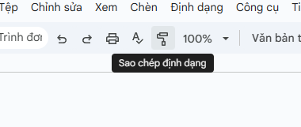
- Học qua thực hành (Learning through doing):
  - Cho phép người dùng trải nghiệm thực tế ngay từ đầu.
  - Ví dụ: Một ứng dụng mới có thể cung cấp chế độ "dùng thử" với hướng dẫn tương tác thay vì bắt người dùng đọc tài liệu dài dòng.
- Cho phép UNDO:
  - Người dùng sẽ tự tin hơn nếu biết rằng họ có thể quay lại bước trước đó nếu mắc lỗi.
  - Ví dụ: Canva Có nút Undo.
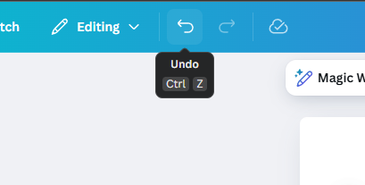
- Khuyến khích khám phá (Encourage exploration):
  - Thiết kế giao diện dễ hiểu, không sợ nhầm lẫn.
  - Ví dụ: Các ứng dụng nên có biểu tượng rõ ràng, tooltip giải thích khi di chuột qua để người dùng hiểu chức năng mà không cần tài liệu.

- Hạn chế lỗi (Constrain errors):
  - Ngăn chặn lỗi phổ biến thay vì để người dùng mắc lỗi rồi sửa.
  - Ví dụ: Khi đăng nhập email nhập sai sẽ báo lỗi
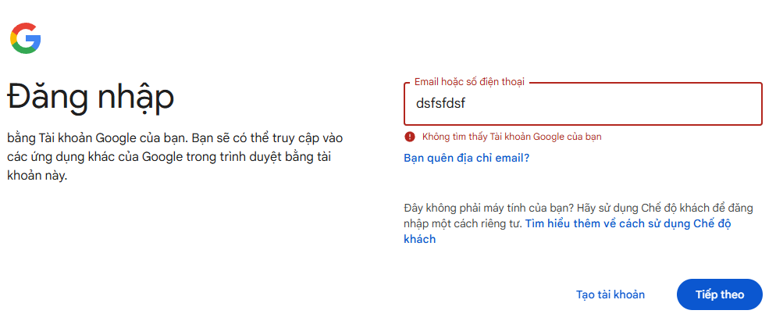
Lưu ý: Nếu giao diện không hỗ trợ học tập tốt, người dùng sẽ cảm thấy khó khăn, dễ nản và từ bỏ ứng dụng.
2. Usability

Tính khả dụng (Usability)

1. Tính khả dụng là gì?
Tính khả dụng (Usability) là một thuộc tính chất lượng đánh giá mức độ dễ dàng mà người dùng có thể học và sử dụng một sản phẩm để hoàn thành nhiệm vụ, cũng như mức độ hài lòng của họ trong quá trình đó.

2. Các yếu tố tạo nên tính khả dụng
Một sản phẩm có tính khả dụng tốt phải đảm bảo nhiều yếu tố khác nhau:
Hiệu quả (Effective):
- Sản phẩm giúp người dùng hoàn thành nhiệm vụ một cách chính xác mà không gặp khó khăn.
- Ví dụ: Một trang web tìm việc nên giúp người dùng dễ dàng tìm và ứng tuyển công việc mà không gặp lỗi hoặc gián đoạn.
Hiệu suất (Efficient):
- Người dùng có thể hoàn thành nhiệm vụ nhanh chóng và ít tốn công sức nhất.
- Ví dụ: Nếu cần 10 bước để mua hàng trên một trang web, hãy tối ưu xuống 3-5 bước để tiết kiệm thời gian.
An toàn (Safe):
- Tránh các lỗi nghiêm trọng và cho phép người dùng khôi phục nếu mắc lỗi.
- Ví dụ: Xác minh 2 bước của email
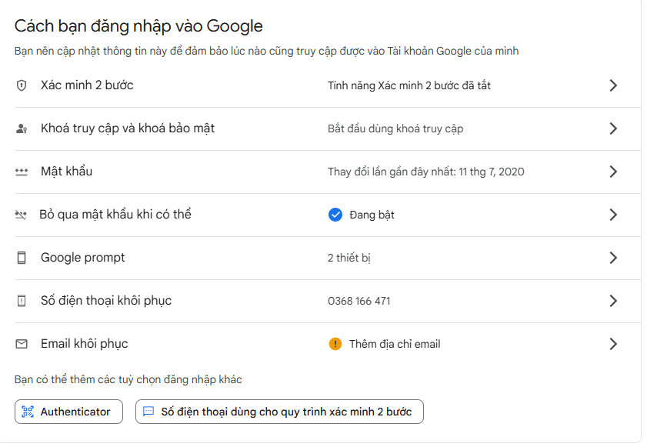
Dễ học (Learnable):
- Người dùng không mất quá nhiều thời gian để học cách sử dụng sản phẩm.
- Ví dụ khi tìm kiếm trong google biểu tượng micro để người dùng dễ dàng biết cách sử dụng lời nói để tìm kiếm

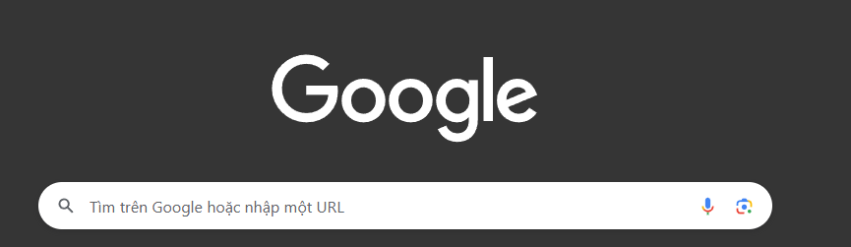
Dễ nhớ (Memorable):
- Người dùng có thể nhớ cách sử dụng ngay cả khi lâu ngày không sử dụng lại.
- Ví dụ: Sử dụng các biểu tượng thân thuộc
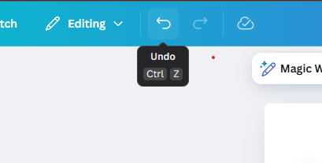
Sự hài lòng của người dùng (User satisfied):
- Người dùng cảm thấy thoải mái và thích thú khi sử dụng sản phẩm.
- Ví dụ: Một giao diện đẹp, dễ sử dụng, phản hồi nhanh sẽ khiến người dùng cảm thấy hài lòng hơn.

Tính khả dụng (Usability) là một thách thức lớn

1. Tính khả dụng kém dẫn đến hậu quả gì?
Nếu một sản phẩm có tính khả dụng kém, nó sẽ gây ra nhiều vấn đề nghiêm trọng:
Giảm năng suất (Decrease productivity):
- Người dùng mất nhiều thời gian hơn để hoàn thành nhiệm vụ, gây lãng phí tài nguyên.
Dễ mắc lỗi (Make errors & mistakes):
- Thiết kế kém khiến người dùng dễ nhầm lẫn, dẫn đến sai sót không đáng có.
Gây bực bội (Make users angry & frustrated):
- Khi gặp quá nhiều khó khăn, người dùng sẽ chán nản, tức giận và từ bỏ sản phẩm.
Kết quả: Sản phẩm thất bại!

2. Tại sao tính khả dụng khó đạt được?
- Người dùng rất đa dạng và khó đoán → Họ có cách suy nghĩ khác nhau và sử dụng hệ thống theo nhiều cách không lường trước được.
- Giao diện người dùng (UI) chiếm khoảng 50% tài nguyên phát triển:
  - 50% thời gian thiết kế
  - 50% thời gian triển khai
  - 50% thời gian bảo trì
  - 50% kích thước mã nguồn (Code size)
Vậy nên, UI không phải chỉ là phần "trang trí" – mà là yếu tố quyết định sự thành công của sản phẩm!

3. Tính khả dụng phụ thuộc vào loại người dùng
Người dùng mới (Novice users) → Cần dễ học (Learnable)
- Họ chưa quen với hệ thống, nên giao diện cần đơn giản, có hướng dẫn rõ ràng.
- Ví dụ: Ứng dụng di động thường có hướng dẫn ban đầu (onboarding) giúp người mới làm quen nhanh hơn.
Người dùng không thường xuyên (Infrequent users) → Cần dễ nhớ (Memorizable)
- Họ có thể dùng hệ thống một lần mỗi vài tuần/tháng, nên giao diện cần dễ nhớ.
- Ví dụ: Sử dụng thanh tiềm kiếm của google đơn giản và dễ nhớ
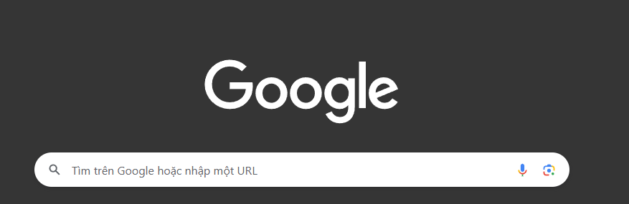
Người dùng chuyên gia (Expert users) → Cần hiệu suất cao (Efficient)
- Họ muốn thao tác nhanh, sử dụng phím tắt, tùy chỉnh giao diện theo nhu cầu.
- Ví dụ: Các lập trình viên sử dụng terminal thay vì giao diện đồ họa vì tốc độ cao hơn.
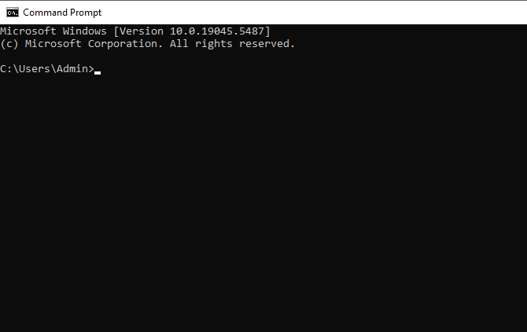

4. Lập trình viên thường không giỏi về tính khả dụng
Lý do:
Họ suy nghĩ không giống "người bình thường" → Quá quen với công nghệ, nhưng quên rằng người dùng không có kiến thức này.
Họ hiểu hệ thống từ bên trong (cấu trúc code, thuật toán) trước khi quan tâm đến trải nghiệm người dùng.
Họ thích làm việc với hệ thống hơn là với con người.
Họ có thể bảo thủ, không muốn thay đổi thiết kế ("Đây là phần mềm của tôi!").
Giải pháp: Lập trình viên cần hợp tác với chuyên gia UX/UI và lắng nghe phản hồi từ người dùng thực tế để cải thiện tính khả dụng.

5. Tính khả dụng chỉ là một phần của hệ thống
Một hệ thống phần mềm cần cân bằng nhiều yếu tố:
Chức năng (Functionality): Hệ thống có cung cấp đủ tính năng không?
Tính khả dụng (Usability): Người dùng có dễ sử dụng không?
Hiệu suất (Performance): Hệ thống có chạy nhanh không?
Độ tin cậy (Reliability): Hệ thống có ít lỗi không?
Bảo mật (Security): Hệ thống có an toàn không?
Tương thích (Compatibility): Hệ thống có hoạt động tốt trên nhiều nền tảng không?
Luôn có sự đánh đổi giữa các yếu tố này. Ví dụ: Một hệ thống có thể bảo mật cao nhưng khó sử dụng, hoặc chạy nhanh nhưng thiếu nhiều tính năng.

Tính khả dụng (Usability) là một nhân tố quan trọng trong thiết kế UX/UI, đặc biệt là trong các sản phẩm công nghệ số như Website, Mobile App. Nó thể hiện ở mức độ đáp ứng nhu cầu người dùng, giúp họ thực hiện chính xác (effectiveness), hiệu quả (efficiency) các mục tiêu đã đề ra, kèm theo sự hài lòng (satisfaction) trong từng bối cảnh sử dụng cụ thể.
Dễ thấy trong thời buổi cạnh tranh khốc liệt như hiện nay, nếu người dùng không cảm thấy tích cực khi trải nghiệm sản phẩm của bạn, thay vào đó là sự rối rắm và phức tạp thì hầu hết họ đều sẽ tìm kiếm giải pháp thay thế từ đối thủ cạnh tranh. Vậy nên Usability là điều thiết yếu để giữ chân và biến người dùng thường thành người dùng thân thiết trong quá trình phát triển sản phẩm.

1. Tính chính xác (Effectiveness)
Tính chính xác là khả năng giúp người dùng thực hiện chuẩn xác (accuracy) các tác vụ, bằng cách giảm thiểu tối đa các sai sót không cần thiết.
Ví dụ khi điền form thông tin thẻ khi thanh toán, chỉ nên cho phép người dùng nhập vào “chữ số” (number), như thế sẽ hạn chế được các sai sót khi nhập liệu. Hay như việc Youtube cũng từng có thời gian khiến nhiều user hiểu nhầm nút dislike và nút download.
2. Tính hiệu quả (Efficiency)
Tính hiệu quả là khả năng giúp người dùng thực hiện nhanh chóng các tác vụ. Trong hầu hết trường hợp UX Designer sẽ cố gắng giúp người dùng giảm xuống tối thiểu các thao tác (click, chạm, lướt ngang, scroll…) để hoàn thành tác vụ mong muốn.
Ví dụ như trong phần mềm photoshop cung cấp các phím tắt như “Ctrl S”, “Ctrl shift S” thay vì phải click chuột vào File>Save hay File>Save As.

3. Tính tương tác (Engagement)

Tính tương tác là khả năng kích thích người dùng dễ dàng đưa ra các thao tác qua lại đối với sản phẩm. Tính tương tác nói lên mức độ thấu hiểu người dùng của sản phẩm cũng như mức độ sự yêu thích từ người dùng dành cho sản phẩm của bạn.
Ví dụ: Shopee sẽ đính kèm các tag, mã giảm giá, hình ảnh sản phẩm bắt mắt, khi đưa con trỏ đến sản phẩm thì giao diện cũng chú trọng làm nổi bật sản phẩm đó. Mục đích để kích thích người dùng bấm vào xem chi tiết sản phẩm. Hay đơn giản hơn là khi đọc tin tức thì các phần mềm sẽ cố gắng đề xuất các tin tức liên quan để tăng khả năng tương tác của người dùng.

4. Tính chấp nhận lỗi (Error Tolerance)

Một sản phẩm dù đơn giản đến đâu thì cũng khó mà tránh được sai sót. Tuy nhiên việc chúng ta cung cấp các giải pháp thay thế để khắc phục các sai sót đó sẽ mang lại trải nghiệm tích cực hơn cho người dùng. Công việc của UIUX Designer là giả định được các lỗi trong sản phẩm hay các hành vi không chủ đích từ người dùng và giúp họ khắc phục.
Ví dụ:
- Cung cấp chức năng undo, reset all setting,
- Cung cấp link dự phòng để thay thế khi link chính có sự cố (web phim).

5. Tính dễ học (Ease of Learning)

Yếu tố này thực sự cần để ý khi bạn ra mắt một sản phẩm số mới, hay một tính năng mới vì người dùng trước đó đang quen với “vùng an toàn” cũ, rất có thể sẽ cảm thấy khó chịu, bạn cần giúp họ làm quen với các thay đổi mới thật nhanh chóng và dễ dàng.
Cách tốt nhất để tránh làm người dùng bỡ ngỡ là bổ sung các hướng dẫn (tutorial), gợi ý (hint). Và cố gắng tìm cách thiết kế tương xứng với những hiểu biết, hay còn được gọi là ‘khuôn mẫu tư duy’ (mental model) trước đó của họ.

Mục tiêu của tính khả dụng (Usability Goals)
Tính khả dụng không chỉ đơn thuần là giúp người dùng sử dụng hệ thống dễ dàng, mà còn phải đảm bảo nhiều yếu tố quan trọng. Dưới đây là các mục tiêu chính của tính khả dụng và cách áp dụng chúng vào thiết kế phần mềm.

1 Hiệu quả (Effectiveness) – Hệ thống có giúp người dùng hoàn thành công việc không?
Cung cấp đủ tính năng để người dùng thực hiện nhiệm vụ.
Độ chính xác và đầy đủ: Người dùng có thể hoàn thành nhiệm vụ mà không thiếu sót.
Liên quan trực tiếp đến nhu cầu của người dùng.
Ví dụ tốt: Một ứng dụng đặt xe có đầy đủ tính năng chọn điểm đến, xem giá, đặt xe, thanh toán.
Ví dụ kém: Một ứng dụng thời tiết chỉ hiển thị nhiệt độ mà không có dự báo mưa/nắng.

2 Hiệu suất (Efficiency) – Người dùng hoàn thành công việc nhanh đến mức nào?
Tốc độ thực hiện công việc: Người dùng hoàn thành nhiệm vụ trong thời gian ngắn nhất.
Tăng năng suất sau khi học cách sử dụng.
Tối thiểu số bước thực hiện.
Quan trọng khi có giới hạn thời gian (Time Constraint).
Ví dụ tốt: Tìm kiếm trên Google cho kết quả trong vòng 1 giây.
Ví dụ kém: Một trang web tải quá lâu hoặc yêu cầu nhiều thao tác không cần thiết.

3 An toàn (Safety) – Giúp người dùng tránh sai lầm và bảo vệ dữ liệu
Ngăn chặn lỗi trước khi xảy ra (ví dụ: cảnh báo khi xóa dữ liệu).
Cơ chế hoàn tác (Undo) để sửa lỗi dễ dàng.
Bảo vệ dữ liệu cá nhân & tránh mất dữ liệu.
Ví dụ: Gmail có nút "Undo Send" giúp thu hồi email đã gửi nhầm.
4 Dễ học (Learnability) – Người dùng có thể học cách sử dụng nhanh không?
Cung cấp tài liệu hướng dẫn & video tutorial.
Dễ học, không mất quá nhiều thời gian.
Quy tắc 10 phút: Người dùng nên hiểu cách sử dụng trong vòng 10 phút.
Ví dụ tốt: iPhone có giao diện trực quan, dễ học mà không cần hướng dẫn.
Ví dụ kém: Một phần mềm kế toán phức tạp, bắt buộc phải đọc tài liệu dài dòng trước khi sử dụng.
5 Dễ nhớ (Memorability) – Người dùng có thể nhớ cách sử dụng không?
Quy trình sử dụng nên dễ nhớ, không cần học lại nhiều lần.
Giao diện và thao tác quen thuộc, theo chuẩn chung.
Có gợi ý (clues) cho các tính năng ít dùng.
Ví dụ : Trong email biểu tượng Icon thùng rác luôn là xóa
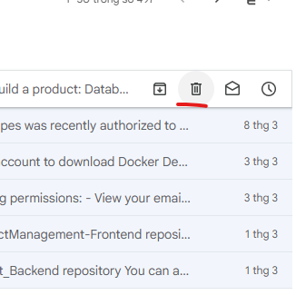

6 Sự hài lòng của người dùng (Satisfaction) – Trải nghiệm tổng thể có tốt không?
Thiết kế ảnh hưởng đến cảm xúc của người dùng.
Khó đánh giá vì không có tiêu chí cụ thể.
Một số cảm giác tốt:
- Vui vẻ (Fun), Thoải mái (Enjoyable), Hài lòng (Pleasure), Tạo động lực (Motivating), Sáng tạo (Creative)
Một số cảm giác xấu:
- Nhàm chán (Boring), Phiền toái (Annoying), Gây bực bội (Frustrating).
Ví dụ tốt: Giao diện Instagram hấp dẫn, tạo cảm giác hứng thú khi sử dụng.
Ví dụ kém: Một trang web có quá nhiều quảng cáo gây khó chịu.
Trải nghiệm người dùng tốt có thể trở thành lợi thế cạnh tranh quan trọng trong thiết kế phần mềm!
Hướng dẫn thiết kế tính khả dụng (Usability Design Guidelines)
1.Donald A. Norman: 6 Nguyên tắc thiết kế (6 Principles of Design)

Thiết kế tương tác
Bạn đã bao giờ thấy một trang web khó điều hướng hoặc một ứng dụng gây khó chịu khi sử dụng chưa? Trong bối cảnh UX , thiết kế tương tác tập trung vào cách người dùng tương tác với các sản phẩm kỹ thuật số.
Để tạo ra những trải nghiệm thú vị và hiệu quả, người dùng phải hiểu những hành động có sẵn cho họ, khi nào những hành động đó được thực hiện và khi nào chúng hoàn tất.
Don Norman giới thiệu chủ đề này trong cuốn sách The Design of Everyday Things của mình , trong đó ông đề xuất 6 nguyên tắc để tối ưu hóa chức năng và tính tương tác.

1. Khả năng hiển thị
Nguyên tắc về khả năng hiển thị cho thấy người dùng sẽ có trải nghiệm thú vị hơn nếu họ biết chính xác những gì họ có thể và không thể làm. Hãy xem xét menu ở cuối cửa hàng ứng dụng:
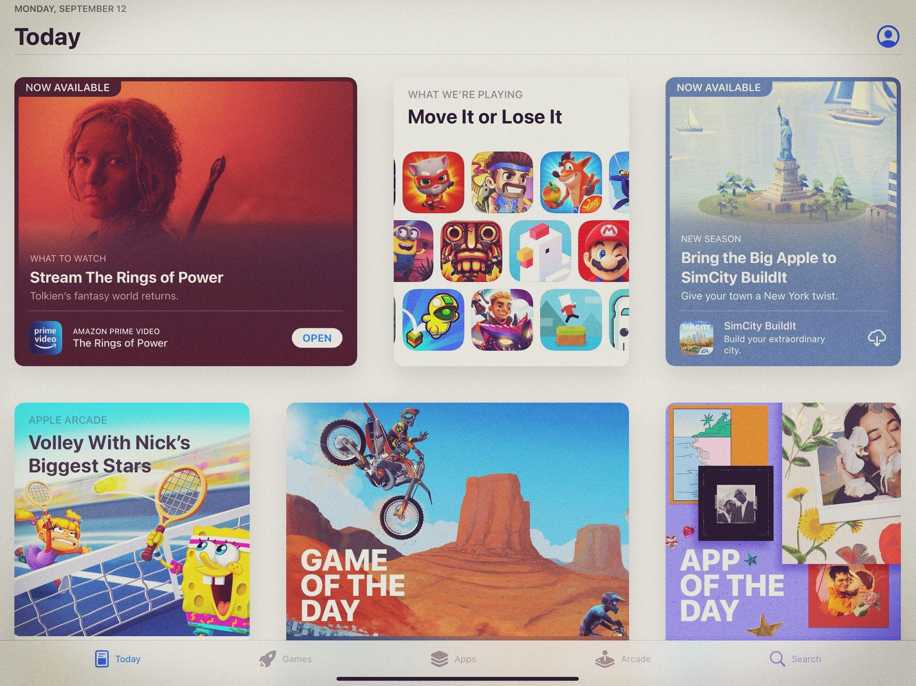
Với cả ký hiệu và văn bản được thêm vào để gắn nhãn điều hướng toàn cầu, người dùng biết chính xác cách truy cập từng phần mà không cần phải đoán. Nếu một phần tử dễ thấy hơn, thì nó có nhiều khả năng được sử dụng và sử dụng đúng cách.

2. Phản hồi
Trong khi đó, nguyên tắc phản hồi tập trung vào việc đảm bảo người dùng biết những gì đang xảy ra và những gì đã xảy ra. Lấy thanh tải này làm ví dụ:
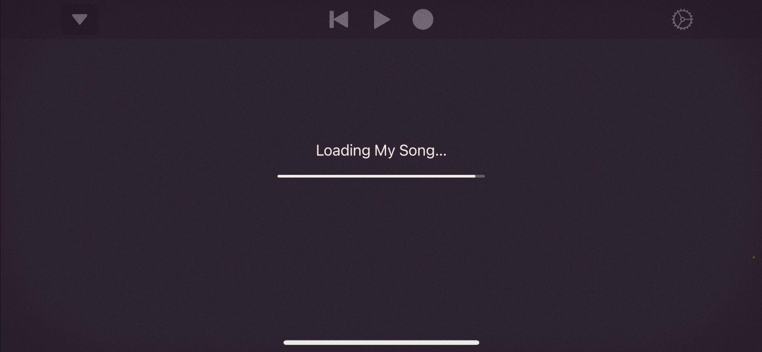
Với hình ảnh này, người dùng biết rằng họ đã tải ứng dụng của mình và hiểu được còn bao nhiêu thứ cần phải tải. Bằng cách không phải đoán hành động họ đã thực hiện và hậu quả của việc đó, người dùng có trải nghiệm dễ dàng hơn.

3. Những ràng buộc
Tiếp theo, các ràng buộc là các khía cạnh của thiết kế hạn chế người dùng theo cách hữu ích, hạn chế tương tác của họ. Hãy xem xét menu này với văn bản cụ thể bị mờ:
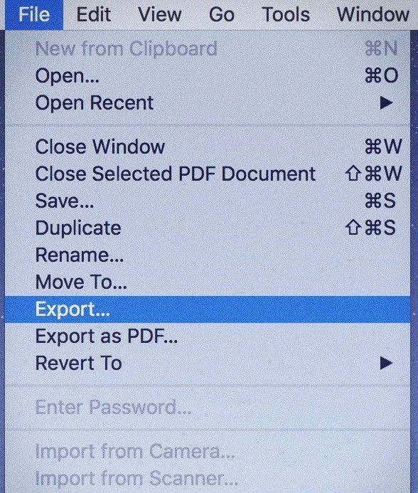
Bằng cách không thể truy cập một số văn bản nhất định, người dùng hiểu rằng họ không cần phải tương tác với văn bản đó và được hướng dẫn đến hành động tiếp theo phù hợp.

4. Bản đồ
Một nguyên tắc quan trọng khác là lập bản đồ. Làm rõ cách các điều khiển của sản phẩm tác động hoặc sửa đổi các đối tượng mà chúng điều khiển sẽ truyền đạt thông tin quan trọng đến người dùng và mang lại trải nghiệm mượt mà hơn. Lấy thanh trượt âm lượng này làm ví dụ:
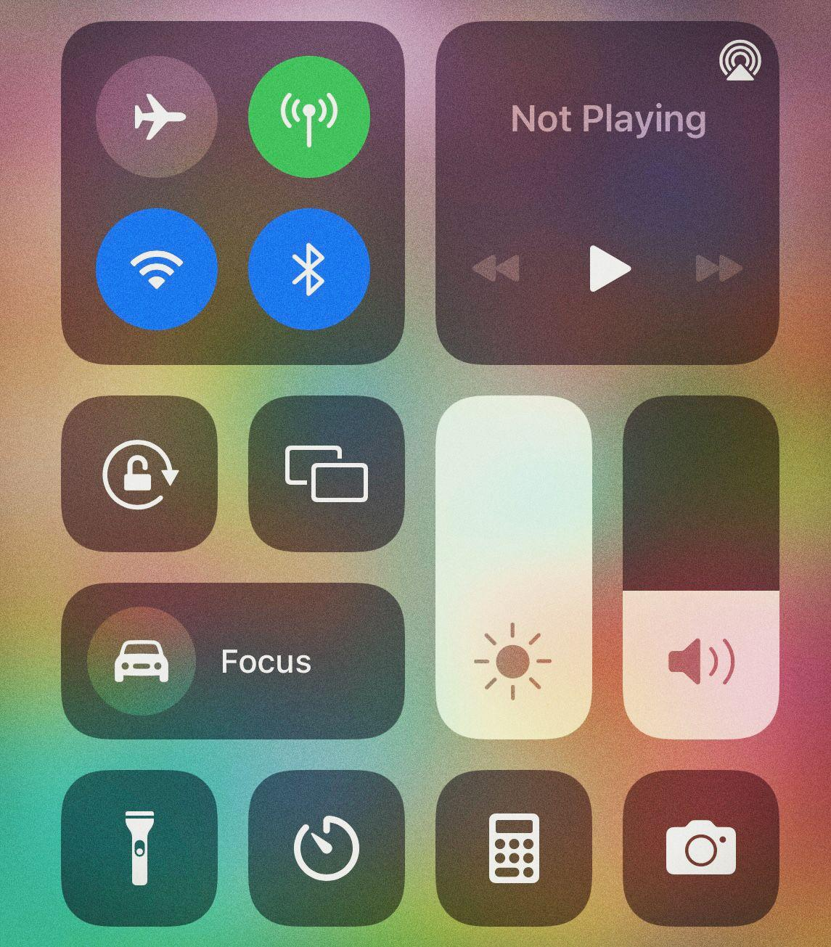
Tương tự như việc nhấn các nút ở bên cạnh iPhone để điều chỉnh âm thanh, người dùng biết rằng việc di chuyển thanh trượt lên hoặc xuống sẽ làm giảm hoặc tăng âm lượng.

5. Sự nhất quán
Tiếp theo, nguyên tắc nhất quán đề xuất rằng các đối tượng có hành vi tương tự phải trông giống nhau trong khi các đối tượng có hành vi khác nhau phải trông khác nhau. Hãy xem trang web của Target làm ví dụ:
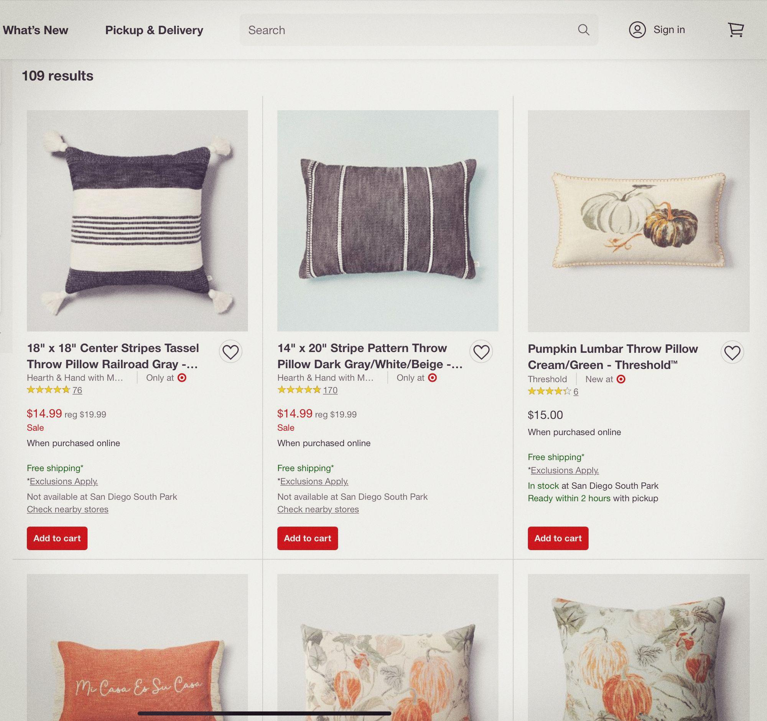

6. Khả năng chi trả
Cuối cùng, affordances là các thuộc tính của một đối tượng cho thấy rõ ràng cách sử dụng nó. Lấy nút có thể nhấp này làm ví dụ:
Bạn đã thử tương tác với nút chưa? Lưu ý các yếu tố được sử dụng để phân biệt và chỉ ra chức năng của nó. Các thuộc tính như màu sắc, hình dạng, kết cấu, hoạt ảnh và văn bản đều có thể giúp người dùng dễ hiểu chức năng của đối tượng hơn.

2.Shneiderman: 8 Quy tắc vàng trong thiết kế giao diện (8 Golden Rules of Interface Design)

1. Xây dựng giao diện thống nhất và đồng nhất
Các thành phần và trạng thái tương tự trong 1 hệ thống giao diện cần có sự đồng nhất, Ví dụ: các pop up, các hình dạng cửa sổ, màu sắc, cách thông báo tới người dùng, các thao tác với các chức năng tương tự nhau, ... Điều này rất quan trọng trong việc đem lại 1 trải nghiệm thống nhất và xuyên suốt với người dùng. 1 bộ giao diện "biến hóa khôn lường" sẽ khiến người dùng khó ghi nhớ, khó phân biệt các miền chức năng khi sử dụng, cũng như làm mất đi sự đồng bộ của cả hệ thống.
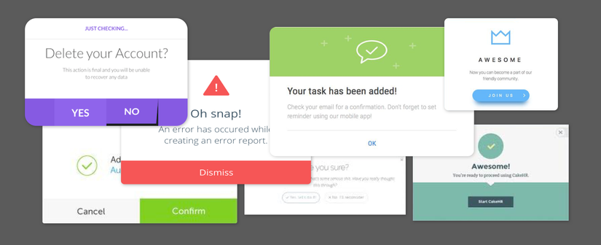
Mỗi dialog được thiết kế đẹp, nhưng khi sử dụng chung cùng 1 ứng dụng, chúng trở nên rối, thiếu đồng bộ
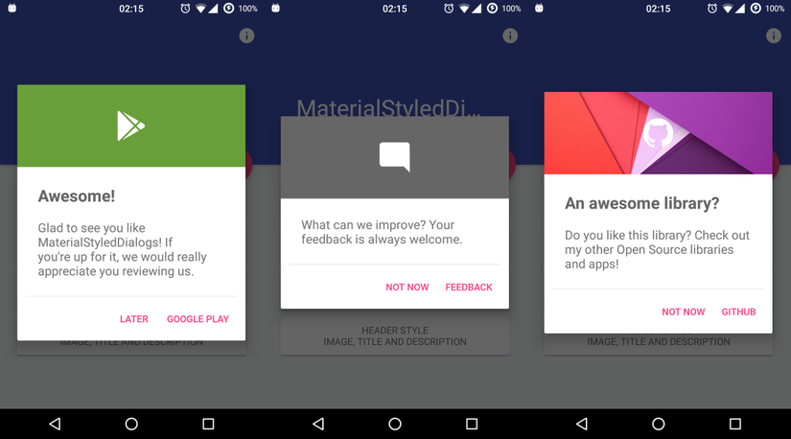
Các dialog được thiết kế thống nhất đem lại trải nghiệm tốt hơn cho người dùng

2. Rút ngắn các công việc quen thuộc bằng phím tắt
Đối với những người dùng thường xuyên sử dụng ứng dụng, việc truy cập 1 chức năng được sử dụng với tần suất cao qua nhiều bước trung gian sẽ khiến họ cảm thấy chán, cũng như giảm đi trải nghiệm người dùng. Người thiết kế giao diện cần sử dụng các Phím tắt, hay các nút bấm truy cập nhanh, lệnh, ... hoặc cho phép người dùng tìm kiếm chức năng nhanh thông qua gợi ý, giọng nói, cử chỉ,... để rút ngắn các thao tác lặp lại, tăng sự hứng thú và tiện lợi cho người dùng.
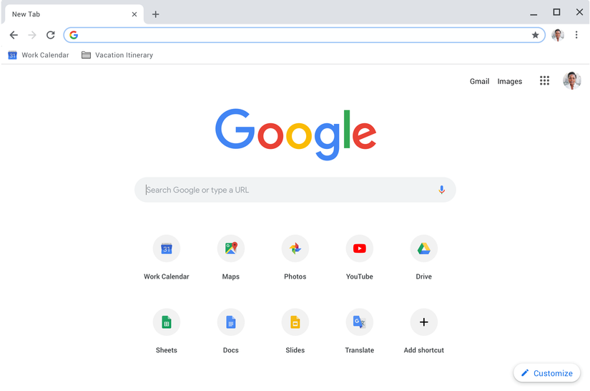
Điển hình là google chrome, với các short cut có thể được tạo để truy cập các trang web nhanh hơn

3. Cung cấp phản hồi cho các thao tác
Sẽ thật khó chịu khi bạn click vào 1 button và không có điều gì xảy ra, hay khi bạn submit 1 form chứa đầy data và không nhận được thông báo hay phản hồi gì. Những phản hồi lại với thao tác người dùng mang lại cảm giác ứng dụng có sự " sống", và họ có thể yên tâm rằng các thao tác của mình sẽ luôn được ghi nhận và xử lý, thay vì chỉ như đang thao tác trên 1 bức ảnh 2D nhàm chán.
Những thao tác nhỏ thường đi với các phản hồi nhỏ, như rung, hay hiệu ứng view. Còn với những thao tác lớn hơn như Submit 1 form, hay truy cập các chức năng,.. giao diện cần có phản hồi và thông báo lại với các tương tác đó.

Ví dụ về phản hồi khi bấm và vuốt của 1 trang web

4. Chia nhỏ các tập hành động
Với những thao tác gồm nhiều giai đoạn, cần chia nhỏ các hành động đó thành từng nhóm, và cung cấp phản hồi sau mỗi nhóm với người dùng. Điều này đem lại cảm giác yên tâm và thoải mái cho họ khi trải nghiệm giao diện ứng dụng.

5. Dễ dàng khắc phục lỗi
Đối với 1 ứng dụng hoặc website có nhiều tính năng, việc giao diện có lỗi là chuyện không thể tránh khỏi. Do đó, giao diện cần được thiết kế để dễ dàng khắc phục lỗi, tránh việc tạo ra các lỗ hổng ảnh hưởng đến dữ liệu và logic,... Cũng như hõ trợ người dùng thao tác lại trong các trường hợp lỗi phát sinh.

6. Cho phép đảo ngược các hành động
Trong nhiều trường hợp người dùng thao tác nhầm lẫn với các form, hay các giai đoạn của 1 chức năng, giao diện cần cung cấp tính năng đảo ngược lại hành động trước đó. Việc này sẽ giúp người dùng có thể sửa lại và lấy lại các thông tin cần thiết.
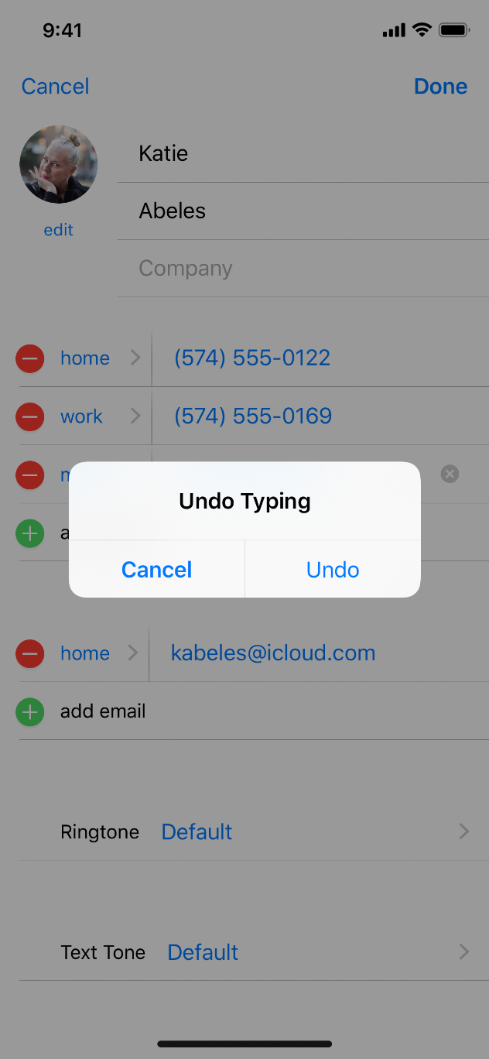
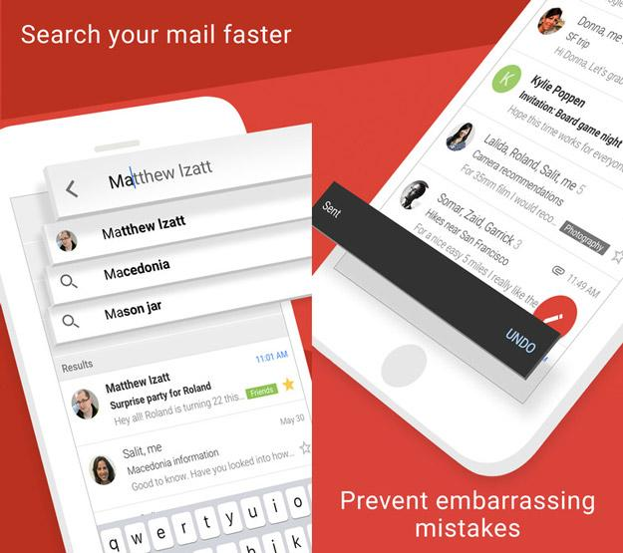
2 Ví dụ về Undo với giao diện mobile

7. Hệ thống phục vụ con người và con người nắm quyền làm chủ
Người dùng hệ thống, đặc biệt là những người dùng thường xuyên luôn được xem là có quyền kiểm soát ứng dụng. Bộ giao diện cần hướng người dùng và phục vụ người dùng. Người dùng sẽ thường xuyên khởi tạo & bắt đầu các thao tác, hành động, chứ không phải chỉ phản hồi lại hệ thống. Giao diện cũng cần cũng cấp các tùy biến theo mong muốn của người dùng, giúp tăng trải nghiệm và sự làm chủ đối với ứng dụng/website.

8. Giảm tải cho "bộ nhớ ngắn hạn"
Việc giao diện hiển thị quá nhiều thông tin, màu sắc, bố cục quá sặc sỡ, rối rắm hay các hiệu ứng màu mè sẽ khiến người dùng nhanh chóng cảm thấy mệt mỏi vì cùng lúc phải chú ý quá nhiều thông tin trên màn hình, cũng như làm rối tiêu điểm khi người dùng muốn tìm kiếm chức năng hoặc đơn giản là 1 nút bấm nào đó. Nội dùng và lượng thông tin hiển thị trên giao diện cần ngắn gọn, đơn giản, tập trung vào các thông tin chính, tránh làm quá tải "bộ nhớ ngắn hạn" của người dùng.
Sử dụng các màu sắc không quá rực rỡ và tương phản cao cũng sẽ giúp cho người dùng lâu không bị mỏi và rối mắt. Màu sắc theo phong cách Gradient đang được sử dụng nhiều và được cho là sẽ không khiến người dùng bị rối và mỏi do màu sắc được thay đổi mượt mà thay vì cố định 1 mảng màu solid.
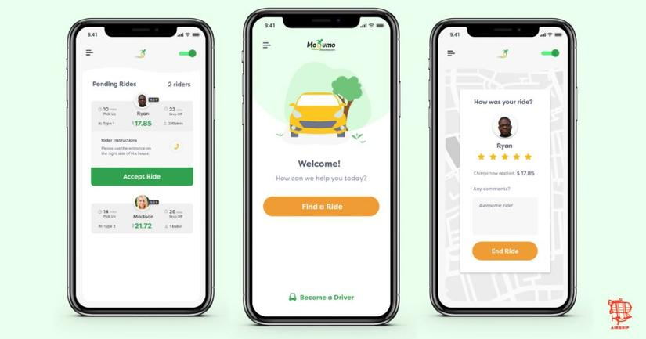
Giao diện đơn gián, sáng sủa
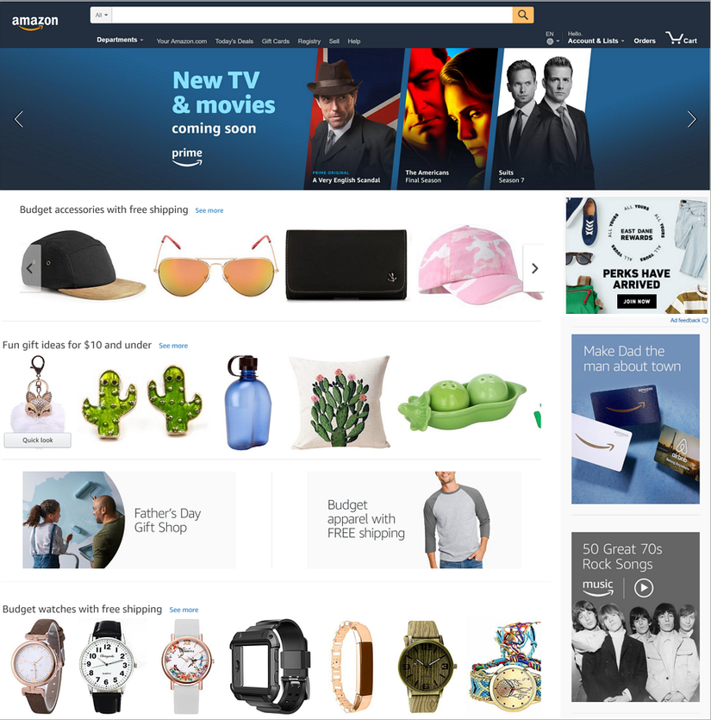
Và giao diện rối với quá nhiều thông tin

3.Jacob Nielsen: 10 Nguyên tắc Heuristic về tính khả dụng (10 Usability Heuristics)

1. Visibility of system status (Hiển thị trạng thái của hệ thống)
Người dùng cần biết chuyện gì đang xảy ra
Người dùng luôn muốn kiểm soát tình hình, biết được điều gì đang diễn ra với hệ thống và không muốn có bất kỳ phản ứng "bất ngờ" nào từ hệ thống mà họ không lường trước được. Do vậy, hệ thống luôn phải cho người dùng biết được về chuyện gì đang xảy ra thông qua những phản hồi phù hợp và đúng thời điểm, để người dùng có thể nắm được tình hình và đưa ra những phán đoán.
Ví dụ:
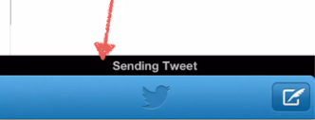
Twitter cho người dùng biết trạng thái hiện tại (đang đăng tải) và có âm thanh báo hiệu khi đăng tải thành công
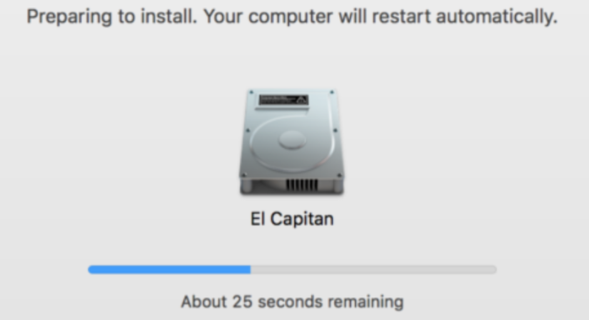
Hiển thị trạng thái hiện tại: đang chuẩn bị cài đặt, còn 25s nữa là hoàn thành. Thông báo về những gì sắp diễn ra: Máy tính sẽ tự động restart.
Đừng để user phải đoán già đoán non
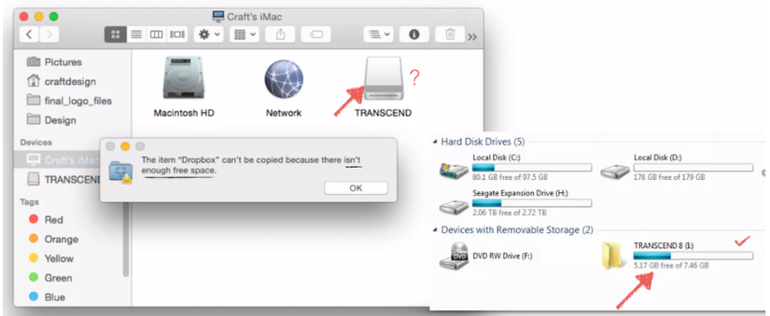
Không nên chỉ hiển thị "hệ thống không đủ dung lượng trống" mà nên thay bằng cách có thể hiện thị số dung lượng còn lại trước khi thực hiện hành động chuyển file.

2. Match between system and the real world (Kết hợp hệ thống và thực tế)
Người dùng cần hiểu ngôn ngữ hiển thị của hệ thống
Hệ thống cần sử dụng ngôn ngữ gần gũi nhất với người dùng, thay vì sử dụng những thuật ngữ khó hiểu. Thông thường, có thể sử dụng những hình ảnh, quy trình giống như thực tế, đưa vào các quy trình trong hệ thống để người dùng có thể dễ dàng sử dụng và đi theo quy trình đúng.
Ví dụ:
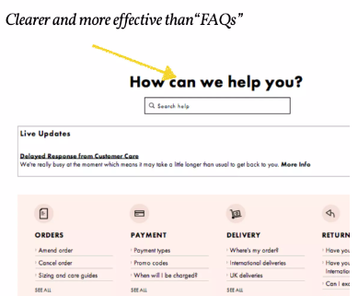
Sử dụng cụm "How can we help you?" thay vì "FAQs" để người dùng dễ dàng hiểu được ý nghĩa của mục này.
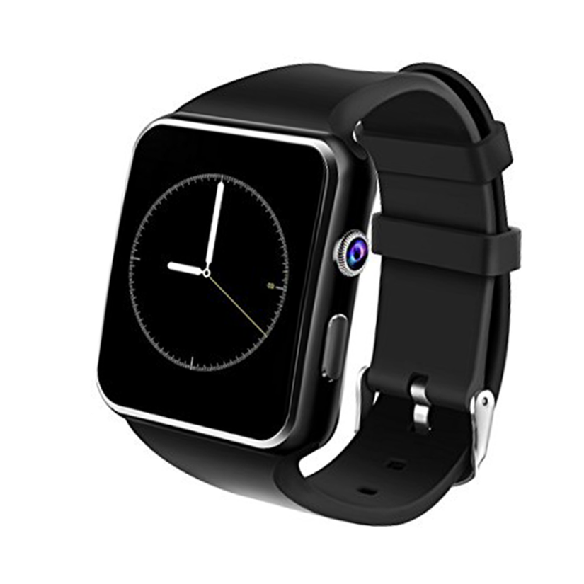
Đồng hồ thông minh có thiết kế giống như đồng hồ truyền thống
Không nên sử dụng những thuật ngữ gây khó hiểu cho người dùng
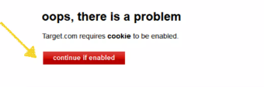

3. User control and freedom (Cho phép người dùng đảo ngược hành động)
Người dùng cần "cửa thoát hiểm khẩn cấp"
Người dùng đôi khi sẽ có những hành động không may và họ sẽ cần một tính năng như "cửa thoát hiểm" - ngay lập tức đảo ngược hành động mà không cần thực hiện các quy trình nào khác. Vì vậy các chức năng tương tự undo, redo cần phải được ra đời.
Ví dụ:
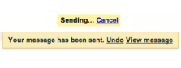
Gmail cho phép người dùng Cancel quá trình gửi thư, hoặc thậm chí Undo (trong khoảng thời gian ngắn sau khi gửi)
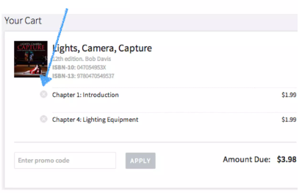
Cho phép người dùng thay đổi hoặc xóa vật phẩm trong giỏ hàng trước khi thanh toán
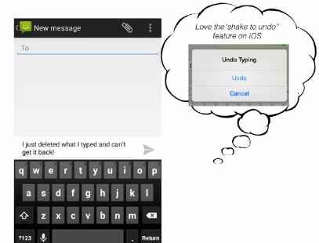
Android: không cho phép người dùng undo khi typing (IOS thì có)

4. Consistency and standards (Tính nhất quán và đồng bộ)
Thiết kế nên phù hợp với thói quen người dùng, đáp ứng quy chuẩn chung
Có những quy chuẩn bất thành văn trong thiết kế web tạo thành thói quen sử dụng cho người dùng, UI designer cần nắm vững những quy chuẩn này để người dùng không cảm thấy bỡ ngỡ khi lần đầu sử dụng sản phẩm của bạn.
Ví dụ:
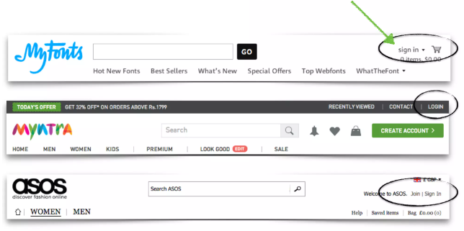
Button Đăng nhập luôn ở góc phải trên của bất kỳ web nào
Đừng để user nghi ngờ liệu những từ ngữ, hoàn cảnh, hay hành động khác nhau có mang cùng một ý nghĩa hay không?
Ví dụ:
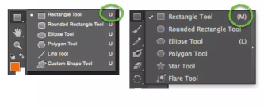
Cùng tính năng nhưng có những phím tắt khác nhau trên các phiên bản của Adobe

5. Error prevention (Ngăn ngừa lỗi có thể xảy ra)
Phòng bệnh hơn chữa bệnh
Không ai muốn gặp phải lỗi trong quá trình sử dụng. Vì vậy nếu có thể, hệ thống nên loại bỏ tối đa những lỗi có thể xảy ra cho người dùng, bằng cách chặn hành động gây lỗi, hoặc thông báo cho họ trước khi họ xác nhận hành động.
Ví dụ:
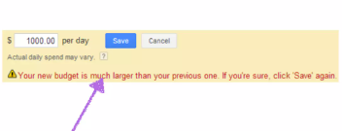
Khi người dùng nhập budget cao hơn lần trước, Google Ads thông báo để confirm lại budget này trước khi bạn lưu thông tin
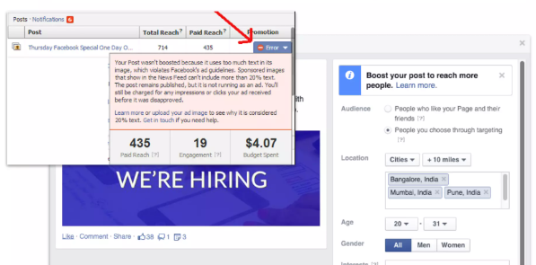
Facebook Ads không có tính năng chặn việc đăng tải quảng cáo không hợp lệ. Nếu bạn đăng quảng cáo không hợp lệ, Facebook sẽ xóa và thông báo sau khi quảng cáo được đăng tải.

6. Recognition rather than recall (Giảm tải bộ nhớ ngắn hạn của người dùng)
Người dùng biết cần phải làm gì
Việc thiết kế website quá nhiều thông tin, nhiều màu sắc, đối tượng sẽ khiến bộ nhớ ngắn hạn của người dùng bị "quá tải". Khi đó người dùng sẽ mất nhiều thời gian để nhớ những thông tin có trên trang, cũng như gặp khó khăn khi chuyển từ phần này sang phần khác. Cần thiết kế với những hướng dẫn rõ ràng, đơn giản để người dùng dễ dàng tìm được những chức năng cần thiết.

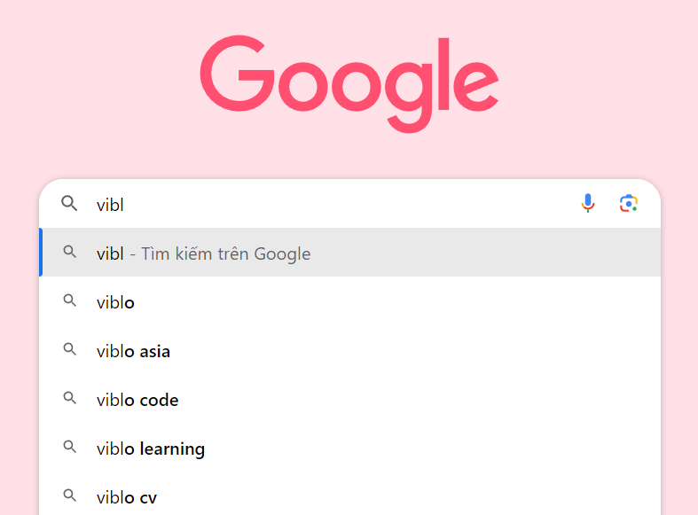
Google gợi ý kết quả tìm kiếm khi typing để người dùng dễ dàng tìm được kết quả đúng ý
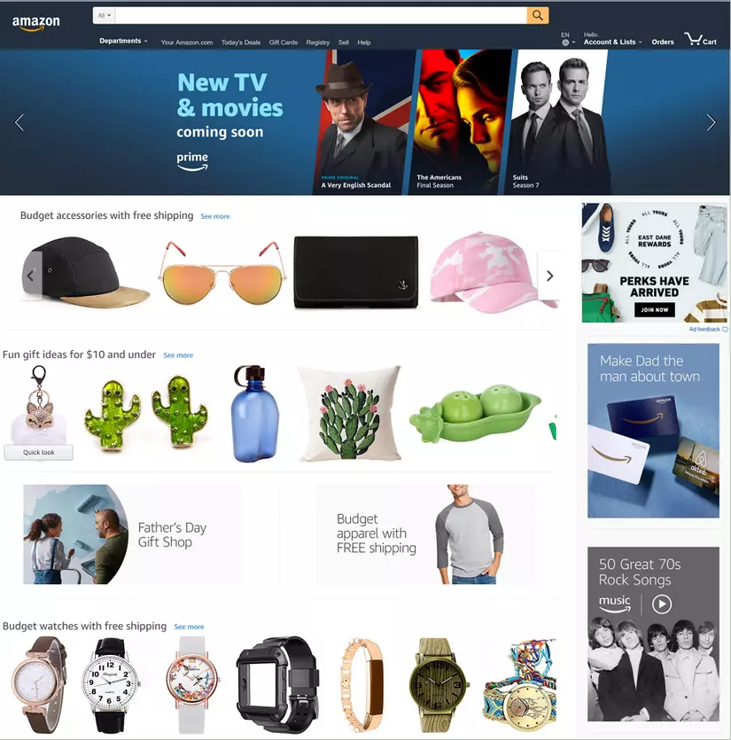
Ví dụ về trang web với quá nhiều thông tin gây rối

7. Flexibility and efficiency of use
Cho phép sử dụng phím tắt
Những người dùng thường xuyên sử dụng sản phẩm (người dùng chuyên gia) sẽ có nhu cầu cá nhân hoá, tối ưu hoá các thao tác trên sản phẩm. Vì vậy, các phím tắt ra đời giúp những người dùng chuyên gia thao tác nhanh chóng và đạt được hiệu quả tối ưu.
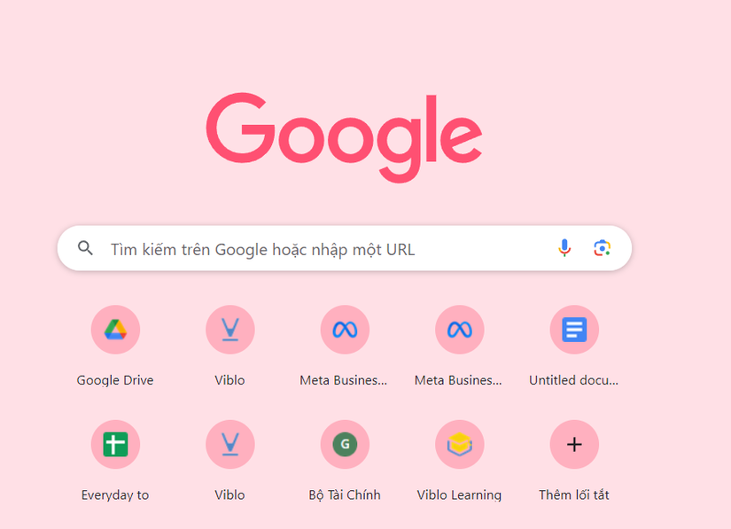
Google hiển trị các shortcut khi truy cập
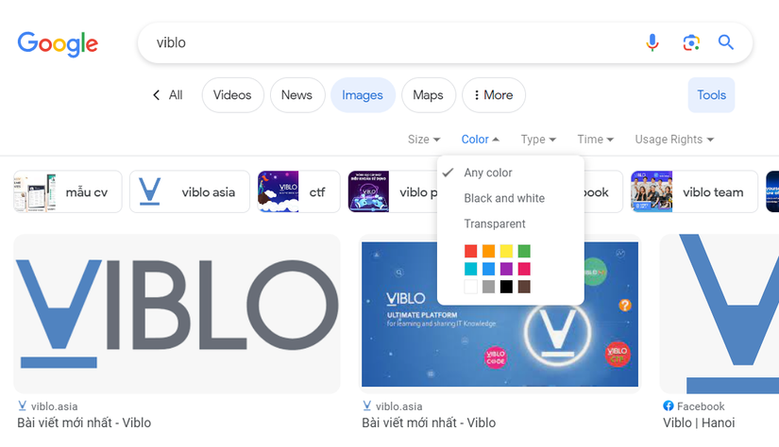
Google search cho phép lựa chọn những tìm kiếm nâng cao để dễ dàng tìm được kết quả như mong muốn
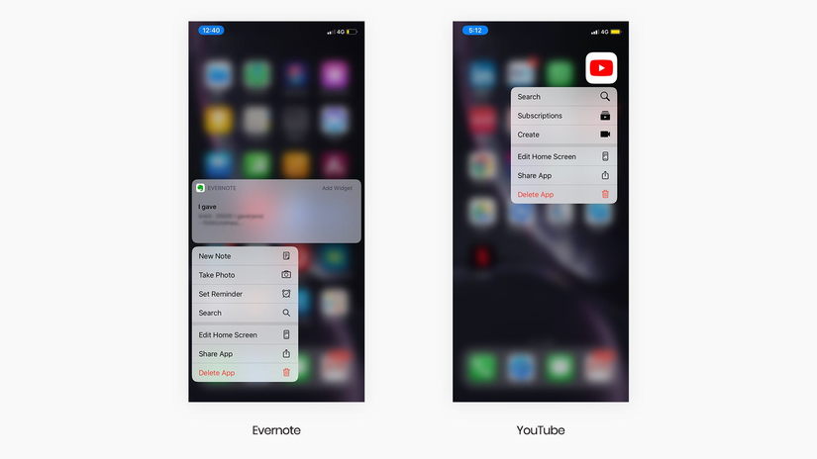
3D touch trên Iphone cho phép người dùng nhanh chóng thao tác với ứng dụng

8. Aesthetic and Minimalist design (Thiết kế tối giản)
Thiết kế đơn giản và hoạt động tốt
Tối giản hóa giao diện bằng cách loại bỏ những yếu tố/nội dung không cần thiết hoặc không có vai trò giúp đỡ người dùng. Tất cả thông tin đều phải mang những ý nghĩa nhất định.
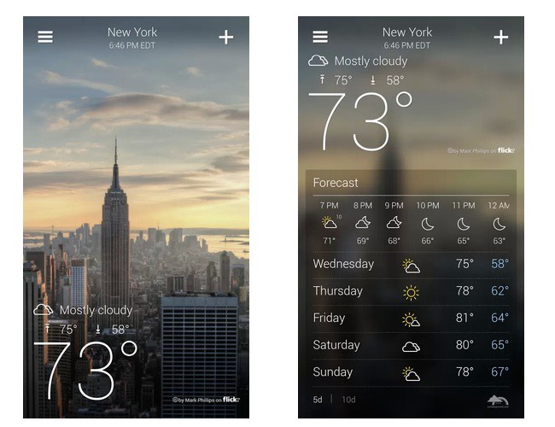
Ứng dụng thời tiết của Iphone
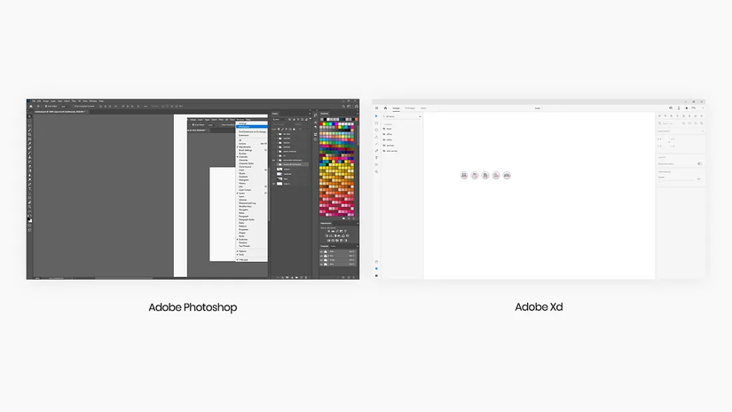
Sự khác biệt giữa Adobe PTS và Adobe XD do đối tượng sử dụng
Tránh những thành phần thừa thãi trên giao diện
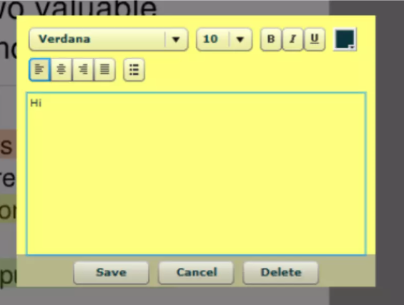
Một note app có cần thiết những tính năng như căn lề, format text không?

9. Help users recognize, diagnose, and recover from errors
Người dùng nhận biết và sửa được lỗi
Những thông báo lỗi nên được thể hiện bằng ngôn ngữ đơn giản, dễ hiểu (không nên sử dụng các thuật ngữ của hệ thống để thông báo cho người dùng), biểu thị chính xác lỗi mà người dùng gặp phải và đưa ra gợi ý từng bước một để người dùng xử lý vấn đề.
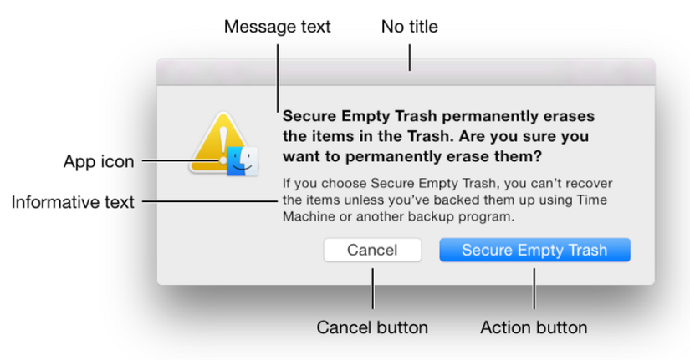
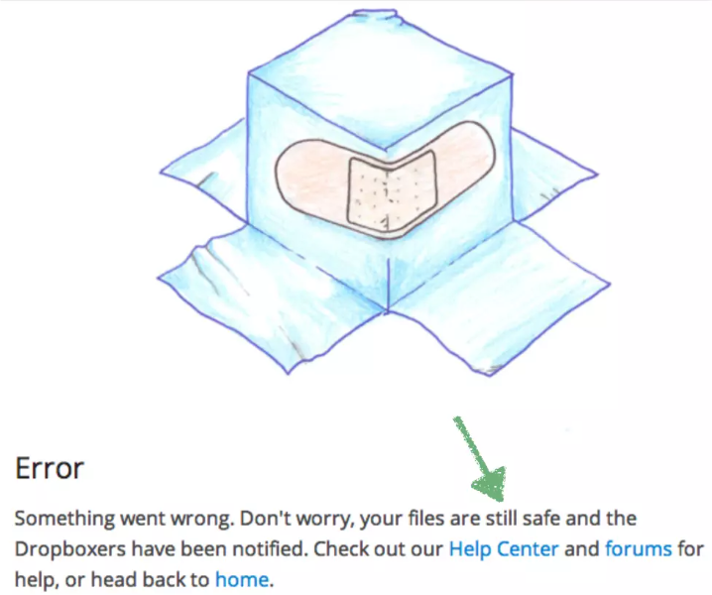
Thông báo lỗi gồm đầy đủ thông tin và hướng giải quyết
Tránh những thông báo lỗi mập mờ, không có hướng giải quyết
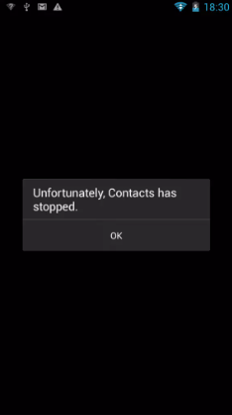

10. Help and documentation (Tài liệu hướng dẫn)
Người dùng cần tài liệu hướng dẫn
Mặc dù sẽ tốt hơn nếu giao diện được người dùng sử dụng một cách dễ dàng mà không cần đến tài liệu hướng dẫn, đây vẫn là một điều cần thiết để cung cấp cho người dùng sự giúp đỡ bất cứ khi nào họ cảm thấy bối rối. Các tài liệu hướng dẫn nên được thiết kế tối ưu cho việc tiếp cận, tra cứu, tập trung vào những thao tác của người dùng với danh sách các bước cụ thể và đương nhiên, chúng không nên quá dài.
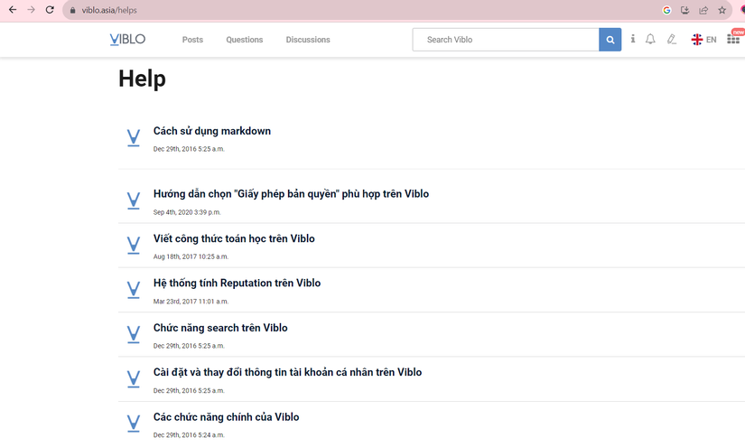
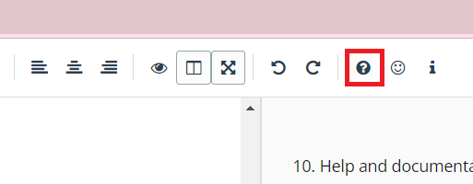
Chức năng Help trên Viblo
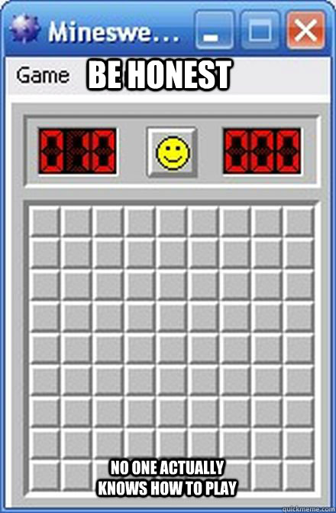
Chiếc game có lẽ nhiều người đến bây giờ vẫn chưa biết luật chơi

